Requisitos do Sistema

1. Requisitos Funcionais
   1. Requisitos do Sistema

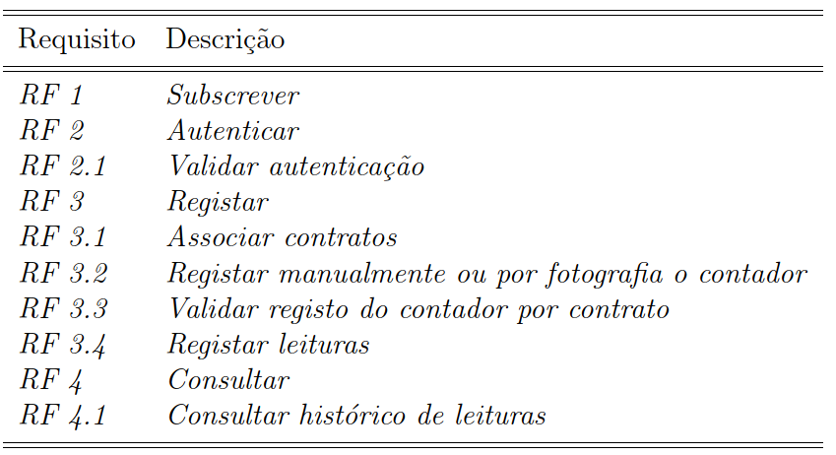

* 1. Requisitos Funcionais do Sistema - Registar Leituras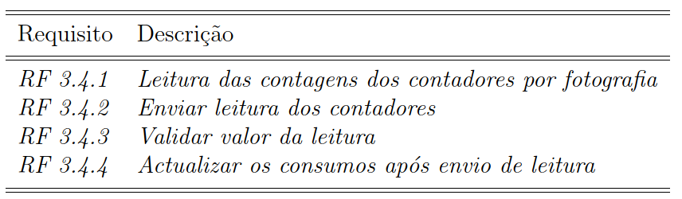
  2. Requisitos Funcionais do Sistema - Gestão de Consumos

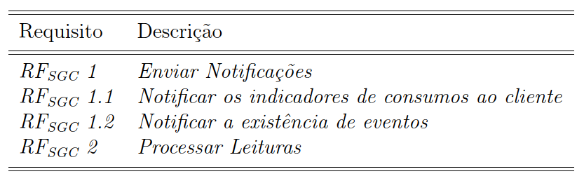

1. Requisitos não Funcionais
   1. Requisitos não Funcionais do Sistema

* 1. Requisitos não Funcionais do Servidor

